Prueba técnica

Manual de Instalación y compilación

Versión: 1.0

# RECURSOS SOFTWARE

## 

El sistema tiene funcionamiento con:

PHP: versión 8.0.6

Xampp: versión 3.3.0

# INSTALACIÓN Y CONFIGURACIÓN DEL SOFTWARE BASE

En el archivo opaPrueba>numeros_perfectos.php se modificarán las condiciones para ejecutar el programa

# INSTALACIÓN DEL SISTEMA

Para realizar la instalación del sistema dependerá del Procedimiento de instalación

Descargamos el XAMPP ya que nos servirá para poder correr el proyecto

Nos metemos a está pagina seleccionada. “www.apachefriends.org>download”



Descargamos la versión 3.3.0

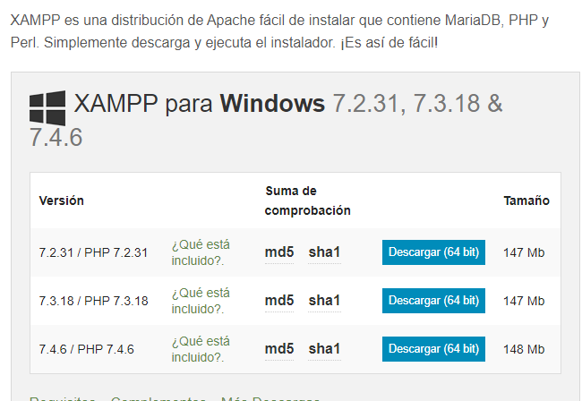

Luego vamos a la carpeta de descargas y buscamos el siguiente archivo “xampp-windows-x64-8.0.6-0-VS16-installer”, le damos doble click izquierdo sobre el archivo llamado “xampp-windows-x64-8.0.6-0-VS16-installer”.



Empezamos la instalación, le click izquierdo en el boton de next

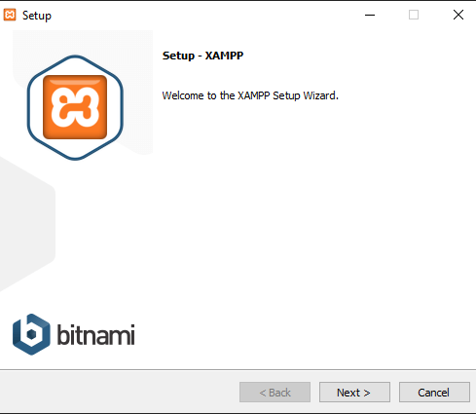

No aparecerá una configuración por defecto, pero aplicamos la siguiente configuración para que nos quede así, luego de eso le damos click izquierdo en el botón Next.

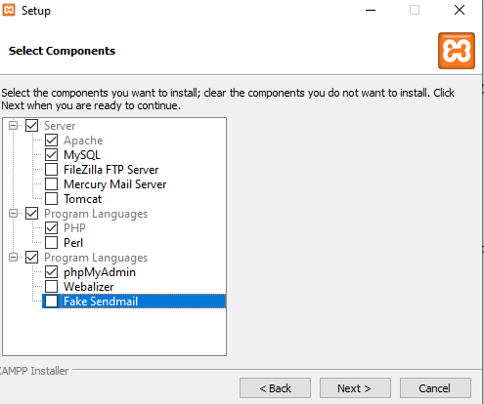

Escogemos la carpeta en la que instalaremos el Xampp (Se recomienda dejar la carpeta por defecto)

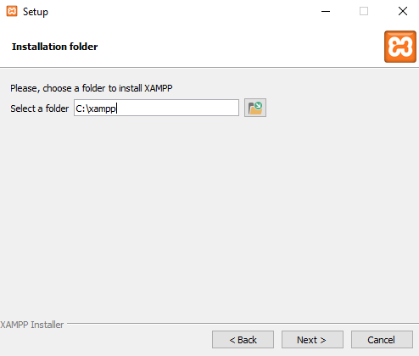

Dejamos el lenguaje en English y le damos next

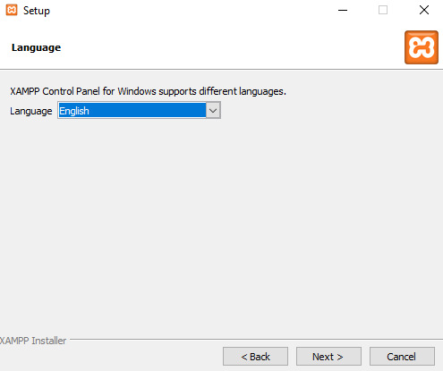

Le damos next y ya comenzará la instalación

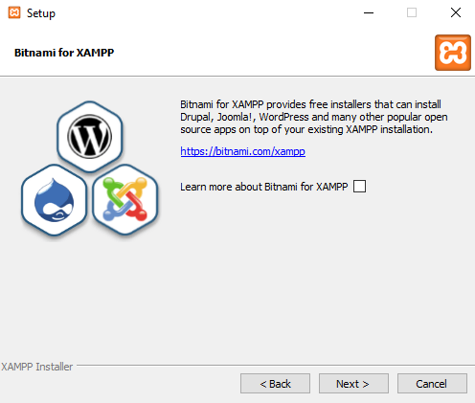

Luego de instalado, damos click izquierdo Archivos



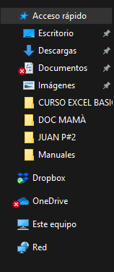

Damos click izquierdo en Este equipo

Viene lo más importante, estando la venta de Este equipo, damos doble click izquierdo en

Click izquierdo en disco local (C:)

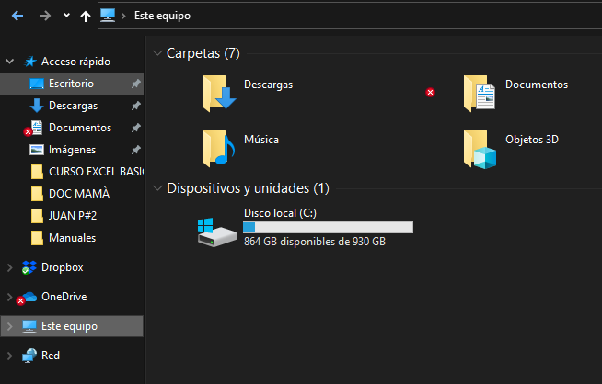

Luego damos doble click izquierdo a la carpeta “xampp”

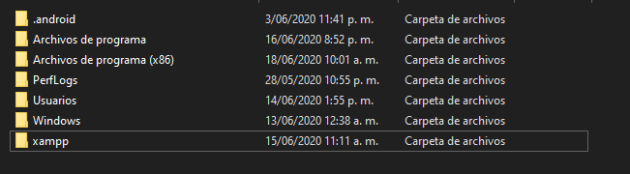

Estando en la carpeta de Wamp64, damos doble click izquierdo en la carpeta llamada “htdocs”

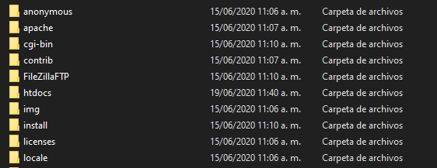

Allí pondremos la carpeta oprimiendo las teclas ctrl+v llamada “opaPrueba”

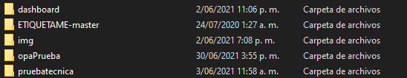

COMPILACIÓN

En este apartado se mostrará lo necesario para compilar el programa, cabe decir que el programa fue probado y funciona correctamente en otros sistemas operativos tales como Windows, Linux, OSX. El programa es recomendable compilarlo de versión de Windows 8.0 en adelante.

Ingresar al navegador de su preferencia, preferiblemente Google Chrome y digitar la siguiente ruta como aparece a continuación:

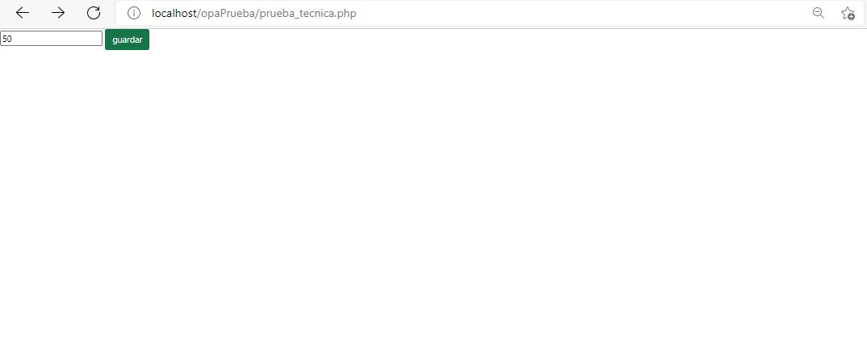

La ruta: localhost/opaPrueba/prueba_tecnica.php en ella encontrara un campo donde podrá digitar un numero de 0 a 1000 para encontrar los números perfectos.